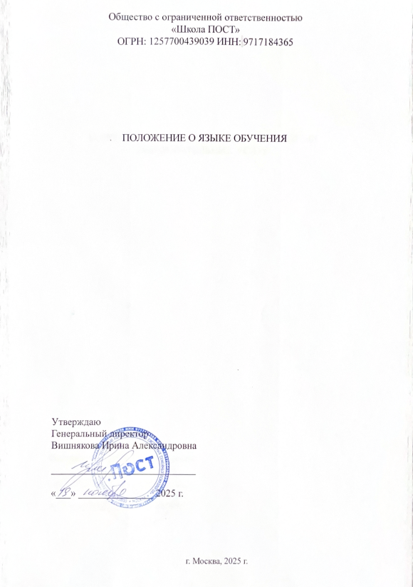1. ОБЩИЕ ПОЛОЖЕНИЯ
1.1. Настоящее Положение о языке обучения (далее - Положение) разработано ООО «Школа ПОСТ» (далее - Школа) в соответствии с Федеральным законом «Об образовании в Российской Федерации» от 29.12.2012 г. №273-ФЗ (ч.6 ст.14, ч.2 ст. 29, ч.2 ст.60), Федеральным законом РФ от 01.06.2005 № 53-ФЗ «О государственном языке Российской Федерации», Федеральным законом от 25 июля 2002 г. № 115-ФЗ "О правовом положении иностранных граждан в Российской Федерации".
1.2. Положение определяет язык образования в Школе, осуществляющей образовательную деятельность по реализуемым образовательным программам, в соответствии с законодательством Российской Федерации.

2. ОБЩИЕ ПРИНЦИПЫ ОПРЕДЕЛЕНИЯ ЯЗЫКА
2.1. В Российской Федерации гарантируется получение образования на государственном языке Российской Федерации, а также выбор языка обучения и воспитания в пределах возможностей, предоставляемых системой образования.
2.2. В Школе образовательная деятельность осуществляется на государственном языке Российской Федерации - русском языке.
2.3. Иностранные граждане и лица без гражданства все документы представляют в Школу на русском языке или вместе с заверенным в установленном порядке переводом на русский язык.
2.4. Граждане Российской Федерации, иностранные граждане и лица без гражданства получают образование в Школе на русском языке по всем видам реализуемых программам в соответствии с федеральными государственными стандартами.
2.5. Документы об образовании и (или) о квалификации оформляются на государственном языке Российской Федерации, если иное не установлено Федеральным законом, Законом Российской Федерации от 25 октября 1991 года N 1807-1 «О языках народов Российской Федерации», и могут заверяться печатью Школы.

